

馬京公開賽，金洪澤延長賽留下冠軍盃

2024年5月5日

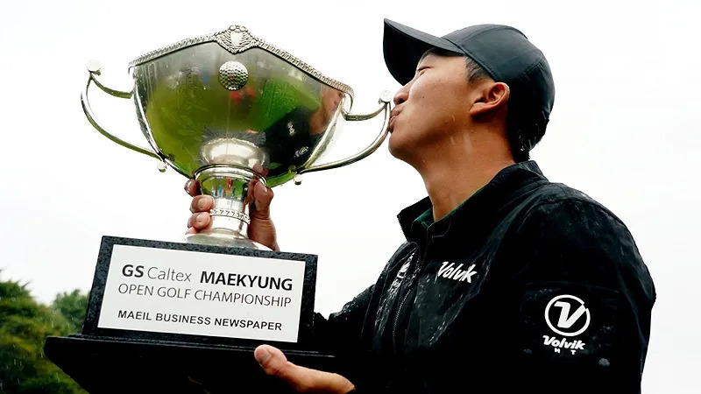
【羅開新聞中心Thomas LO綜合報導 圖提供/Asian Tour】儘管中間有戲，最後仍然沒有意外發生！亞巡、韓巡賽共站的GS Caltex Maekyung Open Golf Championship（馬京公開賽），五月五日上演過江龍大戰地頭蛇的延長賽戲碼，地主選手Hongtaek Kim（金洪澤）最終戰勝泰國強敵Chonlatit Chuenboonngam（鍾拉提‧春彭南），再度將冠軍獎盃留在家鄉。
這場總獎金十三億韓圜（約一百萬美元）的共站行程，自從2004年的美巡賽球星Mark Calcavecchia（馬克‧卡卡維奇亞）以來，再也沒有國際選手能夠帶走冠軍盃。
落後三桿出發的金洪澤今天一出門就連吞兩柏忌，或許是置之死地而後生的概念，金洪澤在第四、第五洞收穫一對背靠背的小鳥，更於第十三到第十五洞連中三元，關鍵的第十七洞抓下今天第六鳥，交出兩個柏忌與一個雙柏忌的六十九桿，以低標十桿的兩百七十四桿，並列七十二洞成績榜排名第一。
三十六洞一度領先的春彭南，今天在Namseoul Country Club（南首爾鄉村俱樂部）上下起伏，抓兩鳥、兩柏忌，交出平標準桿的七十一桿，總成績低標十桿，正規賽排名第一，兩人需要進入延長賽分勝負。
回到第十八洞進行的延長賽，金洪澤開球打上球道，春彭南卻將球打進球道左側的沙坑中，春彭南三桿才打上果嶺，離洞二十五呎，最後兩推柏忌。金洪澤四呎推桿保帕成功，贏得首場亞巡勝利。
金洪澤這場勝利，證明他在高爾夫球場上、在電腦揮桿模擬器的表現，一樣出色。金洪澤是韓國GTour高爾夫模擬器巡迴賽的明星，憑藉十一場勝利，獲得螢幕之王的封號。三十歲的金洪澤笑著說：「過去，有人誤會我只會在模擬器上打高爾夫，今天我總算解決了這個誤會。」
「我認為模擬器高爾夫非常有幫助。參加模擬器高爾夫錦標賽有助於緩解緊張情緒。」金洪澤說道。
韓裔加拿大人Richard T. Lee（李泰勳）今天抓兩鳥、兩柏忌，收平標準桿的七十一桿，以低標八桿的兩百七十六桿，單獨排名第三。
今天領先出發的南韓選手李政桓（Junghwan Lee）近冠情怯，爆出七十五桿，與兩位打出六十八桿的同胞選手張裕彬（Yubin Jang）、Taehoon Ok（玉泰勛），三人成績都是低標七桿的兩百七十七桿，並列第四名。
我國選手李玠柏連續三天打出七十二桿，洪健堯周日打出六十九桿，兩人都以高標三桿的兩百八十七桿，並列成績榜第三十七名。張緯綸今天交卡七十四桿，以高標七桿的兩百九十一桿，並列五十六名。

